МИНИСТЕРСТВО КУЛЬТУРЫ
И НАЦИОНАЛЬНОЙ ПОЛИТИКИ КУЗБАССА

ГОСУДАРСТВЕННОЕ КАЗЁННОЕ УЧРЕЖДЕНИЕ КУЛЬТУРЫ
«СПЕЦИАЛЬНАЯ БИБЛИОТЕКА КУЗБАССА
ДЛЯ НЕЗРЯЧИХ И СЛАБОВИДЯЩИХ»

Информационный отчет
о деятельности государственного казённого учреждения культуры
«Специальная библиотека Кузбасса для незрячих и слабовидящих»
за 2020 год

Кемерово
2021

ББК 78.3
И74

И74 Информационный отчет о деятельности государственного казённого учреждения культуры «Специальная библиотека Кузбасса для незрячих и слабовидящих» за 2020 год / сост. Н. В. Анисимова ; ред. Т. В. Ветошкина ; Специальная библиотека Кузбасса для незрячих и слабовидящих. - Кемерово : КузОСБ, 2021. - 48 с. – Текст : непосредственный.

Составитель Н. В. Анисимова
Редактор Т. В. Ветошкина
Ответственный за выпуск И. Ю. Тихонова
Обложка О. А. Барановская

Содержание
Содержание …………………………………………………………. 3
Основные показатели ………………………………………………. 4
Документные фонды ………………………………………………..7
Электронные ресурсы библиотеки ……………………………….7
Информационные ресурсы библиотеки …………………………..8
Издательская деятельность ………………………………………. ..9
Основные направления деятельности библиотеки ……..………11
Клубная деятельность библиотеки ....……………………………...37
Работа Центров .……………………………………………………..37
Выставочная деятельность………………………………………….39
Справочно-библиографическое и информационное обслуживание незрячих пользователей ………………………………………….41
Работа со средствами массовой информации (СМИ) ………….41
Организационно-методическая работа …………………………43
Заключение …………………………………………………………47

Основные показатели
Реабилитация людей с ограниченными возможностями здоровья является не только острой проблемой для общества, но и приоритетным направлением государственной социальной политики. В связи с этим деятельность специальных библиотек играет немаловажную роль в процессе интеграции инвалидов в общество.
Основополагающим принципом деятельности Специальной библиотеки Кузбасса для незрячих и слабовидящих является содействие социокультурной реабилитации и адаптации в обществе инвалидов по зрению, предоставление им свободного и равного доступа к информации и библиотечным фондам. Тем самым, библиотека обеспечивает поддержку образовательной, профессиональной, социокультурной, досуговой деятельности незрячих пользователей, а также лиц с другими видами ограничений.
Услугами библиотеки пользуются незрячие и слабовидящие читатели (взрослые и дети), члены их семей, инвалиды других категорий, специалисты, занимающиеся проблемами обучения, воспитания, социальной реабилитации инвалидов по зрению, а также, другие категории читателей, испытывающие трудности в чтении печатной продукции.
В 2020 году 3529 (2019 год – 3527) человек зарегистрированы пользователями библиотеки. Из общего числа – 2725 (2019 год – 2723) пользователя имеют инвалидность по зрению, из них 889 человек (2019 год – 868) – дети до 14 лет (450 чел.) и молодежь от 15 до 30 лет (439 чел.) (рис. 1).
В состав библиотеки входят 2 филиала и 19 библиотечных пунктов, расположенных в городах Кузбасса. Жители отдалённых населённых пунктов области пользуются заочным абонементом, получая книги по почте. Более 900 незрячих и слабовидящих читателей пожилого возраста, среди которых одинокие пенсионеры и ветераны войны и труда, обслуживаются на дому, в Комплексных центрах социального обслуживания населения всех районов г. Кемерово, в Домах-интернатах для престарелых и инвалидов Кемеровской области.

Рис. 1 Возрастной состав читателей

3529 чел.
всего читателей

из них
946 чел.
пожилого возраста обслуживаются на дому, заочно,
в Домах-интернатах, КЦСОН.
из них
2725 чел.
инвалидов по зрению

из них
889 чел.
(дети, молодежь с проблемами зрения)
От 0 до 30 лет

439 чел.
от 15 до 30 лет
450 чел.
до 14 лет

Таблица 1
Основные контрольные показатели деятельности библиотеки за 2020 год

Контрольные показатели | 2020 год | +/- к 2019году
Число зарегистрированных пользователей библиотеки (человек) | 3529 | +2
Число посещений  (человек) | 45671 | -18643
Книговыдача (экземпляров) | 337825 | +5
Документы, переведенные в электронную форму (экземпляров) | 1296 | +1296
Объем библиотечного фонда (экземпляров) | 292737 | +29

Всего по итогам 12-ти месяцев работы зарегистрировано 45671 посещение.
В 2020 году в период пандемии с апреля по июнь было полностью остановлено стационарное обслуживание, что стало причиной уменьшения числа посещений в сравнении с 2019 годом. Начиная с июня 2020 года, осуществлялось стационарное индивидуальное обслуживание пользователей библиотеки, с соблюдением всех мер безопасности в период распространения коронавируса.
В период пандемии возросло количество читателей, которые обслуживались специалистами библиотеки на дому, всего их количество составило 763 человека (2019 год – 325 человек). В 2020 году количество посещений вне стационара составило 6078 посещений.
В 2020 году продолжился учет читателей, которые обслуживаются в удалённом режиме. Количество таких пользователей составило 165 человек. Среди пользователей этой категории читатели России, Украины, Белоруссии, Казахстана, Молдовы, Киргизии, Узбекистана, Израиля.

Таблица 2
Основные относительные показатели деятельности библиотеки
за 2020 год

Относительные показатели | 2020 год | 2019 год | Норма  (средний показатель)
Читаемость | 96 | 96 | 17-22
Посещаемость | 13 | 18 | 18-22
Обращаемость | 1,2 | 1,2 | 1,7-2
Книгообеспеченность | 83 | 83 | 20-25

По сравнению с прошлым годом, на 5 единиц уменьшилась посещаемость. Это связано с ограничениями функционирования библиотеки в период пандемии. (Табл. 2).
По данным Кемеровской областной организации Всероссийского общества слепых инвалидов членов ВОС в регионе – 2927 человек. Охват библиотечным обслуживанием членов ВОС в 2020 году составил 93%.
Для повышения качества обслуживания незрячих и слабовидящих читателей и качества формирования фондов специальной библиотеки необходимо учитывать предпочтения пользователей при выборе форматов для чтения.
Из общей книговыдачи наибольшим спросом пользуются книги в специальных форматах, их выдача в 2020 году составила 71%. Выдача «говорящих» книг составляет 65%, из них 40% - на флеш-картах (рис. 2). Флеш-карты, как современные носители информации, продолжают постепенно вытеснять книги на магнитной ленте и компакт-дисках, что связано с ежегодно возрастающим использованием тифлофлешплееров людьми с ограничениями зрения.
Прокатный фонд тифлофлешплееров, организованный в библиотеке, позволяет незрячим и слабовидящим читателям получать тифлотехнику для прослушивания озвученных книг на флеш-картах в безвозмездное временное пользование.

Рис. 2 Книговыдача изданий специальных форматов

Документные фонды
На сегодняшний день фонд библиотеки насчитывает около 300 тыс. экземпляров. В 2020 году в библиотеку поступило 7402 экземпляра книг на различных носителях информации. Основу фонда библиотеки составляют специальные виды литературы: книги, напечатанные рельефно-точечным шрифтом, «говорящие» книги, записанные на магнитных носителях и книги, записанные на флеш-карты, которые можно прочитать на специальных тифлофлешплеерах. Также в фонде библиотеки есть книги плоскопечатного шрифта (ППШ), рукодельные тактильные книги и комбинированные издания (рис.3).

Рис. 3 Состав фонда по видам изданий

Электронные ресурсы библиотеки
Учитывая современные социальные потребности инвалидов по зрению, библиотека предоставляет незрячим читателям, наряду с традиционными услугами, новые электронные услуги.
В 2020 году была продолжена работа по наполнению всех баз данных библиотеки. База данных «Talking Book Library», в которую внесены цифровые «говорящие» книги в специальном формате LKF для записи на флеш-карты, ежегодно пополняется. К концу 2020 года база данных «говорящих» книг с криптозащитой насчитывает 33820 (2019 год – 29877) записей. Ежегодно увеличивается количество незрячих пользователей, которые обращаются за книгами к электронным ресурсам.

Электронный каталог, размещенный на сайте библиотеки, за год увеличился на 3438 записей и насчитывает 164211 (2019 год – 162337) записей (рис. 4).

Рис. 4

Информационные ресурсы библиотеки
Развитие информационных ресурсов библиотеки, в целях повышения качества предоставляемых государственных услуг, внедрение новых современных и востребованных технологий – одна из важнейших задач в работе по обслуживанию незрячих пользователей.
Вся информация по услугам и ресурсам библиотеки представлена на официальном сайте Специальной библиотеки Кузбасса для незрячих и слабовидящих. Количество посещений сайта библиотеки с каждым годом увеличивается.
Всего за 2020 год было зарегистрировано 51543 обращения к библиотеке удаленных пользователей, из них 35241 посещение официального сайта библиотеки (2019 – 19140), что составляет 68,4 % из числа всех удаленных обращений.
В 2020 году Специальная библиотека Кузбасса пересмотрела основные формы обслуживания инвалидов по зрению в связи с ограничениями, введенными из-за коронавирусной инфекции, что позволило создать новые интернет-проекты, пользующиеся большим спросом среди пользователей официального сайта. Читателям с ограничением зрения, для которых библиотека является основным, а иногда и единственным местом общения и получения актуальной информации, в период самоизоляции в удаленном режиме стал доступен расширенный спектр аудиовизуальных услуг. Таким образом, библиотека предоставила уникальную возможность взрослым и детям с ограничением зрения в удаленном режиме провести время с пользой, в познавательной форме принять участие в занятиях по развитию моторики рук, закрепить полученные тактильные навыки.
Все интернет-проекты представлены на сайте библиотеки, количество размещенных материалов – более тысячи.
В период самоизоляции ежедневное общение с читателями поддерживалось по телефону и электронным средствам связи. Читатели имели возможность получить справку, консультацию, скачать с официального сайта говорящие книги в защищенном формате, озвученные в студии звукозаписи библиотеки.

Издательская деятельность

Поскольку специализированные издательства Москвы и Санкт-Петербурга выпускают книги без учета краеведческих особенностей регионов, инвалиды по зрению практически лишены возможности знакомства с краеведческой литературой, книгами местных авторов, региональными законодательными актами в доступных для их восприятия форматах. Поэтому сотрудники специальной библиотеки развивают собственную издательскую деятельность по выпуску произведений, необходимых читателям Кузбасса.
Ведущими темами издательской деятельности в текущем году оставались: краеведение, Великая Отечественная война 1941-1945 гг., различные юбилейные даты.
Так, среди книг по краеведению были озвучены: Л. А. Кравцова «Уголь Кузбасса – чёрное золото России», В. М. Неунывахин «Кумачовый молох: роман, повести, рассказы», А. Ябров «Земная молния: сборник повестей» и др.
Среди книг, посвященных Великой Отечественной войне, были озвучены книги: Д. М. Баринов «Гвардейский Нежинский Кузбасский: о боевом пути гвардейского Нежинско-Кузбасского механизированного соединения в Великой Отечественной войне»; «Блокада Ленинграда в документах рассекреченных архивов»; Д. Н. Медведев «Сильные духом: роман в 2-х книгах» и др.
Серия «Великие имена» пополнилась озвученными изданиями, посвященными В. М. Шукшину, А. П. Чехову, Луи де Фюнесу и другим известным людям.
В рубрике «Детская литература» озвучены произведения: В. Лаврина «Диковинки: сказки», А. Кускова «Последний богатырь», «Щелкунчик и четыре королевства» и другие.
В 2020 году были изданы первые два выпуска озвученного детского познавательного журнала «Теремок».
Традиционным стало издание ежеквартальных дайджестов «Калейдоскоп» и «Искусство быть здоровым». Дайджесты составляются по материалам периодических изданий и содержат самую новую и актуальную информацию.
Всего, для незрячих читателей Кемеровской области за прошедший год было издано 60 названий озвученных книг.
Юбилейные даты 2020 года также были отмечены выпуском книг:
- К 350-летию со дня рождения Петра I издана «говорящая» книга Павленко, Н. И. «Птенцы гнезда Петрова».
- По плану мероприятий, приуроченных к 800-летию со дня рождения князя Александра Невского для слабовидящих читателей выпущено «Князь Александр Невский»;
- к 200-летию открытия Антарктиды русскими мореплавателями Ф. Ф. Беллингаузеном и М. П. Лазаревым было выпущено рельефно-графическое пособие «Фауна Антарктиды».

В 2020 году в библиотеке были выпущены новые комбинированные издания:
- Комплексное научно-популярное пособие «Уголь Кузбасса – чёрное золото России», адаптированное для людей с ограничениями зрения, посвящённое 300-летию образования Кузбасса. Пособие подготовлено сотрудниками Специальной библиотеки Кузбасса для незрячих и слабовидящих совместно с заведующим Кабинетом истории угольной промышленноти Кузбасса Института угля ФИЦ УУХ СО РАН.
Пособие включает в себя книги, напечатанные рельефно-точечным шрифтом Луи Брайля и укрупненным плоскопечатным шрифтом, озвученную книгу на флеш-карте, коллекцию природных образцов углей, пород и палеонтологических объектов, для тактильного изучения незрячими и слабовидящими людьми. Помимо коллекции, особое внимание уделено рельефно-графическим изображениям, размещённым в пособии для тактильного изучения. Изучая представленный материал, незрячие читатели смогут самостоятельно рассмотреть карту Кемеровской области с выделенной на ней территорией Кузнецкого угольного бассейна и древние доисторические растения, произраставшие на территории Кузбасса.
- Сборник стихотворений «В семнадцать шагнул я солдатом навстречу суровой судьбе…», приуроченный к 75-летию Победы в Великой Отечественной войне и 95-летию со дня рождения Спартака Дмитриевича Резниченко – ветерана войны и труда, младшего лейтенанта, командира танка, самобытного поэта, незрячего читателя Специальной библиотеки Кузбасса. Сборник включает в себя книги, напечатанные рельефно-точечным шрифтом Луи Брайля и укрупненным плоскопечатным шрифтом, озвученную книгу на флеш-карте.

Основные приоритетные направления

деятельности библиотеки

Приоритетными направлениями работы библиотеки остаются: создание полноценных условий доступа незрячего человека к информации в удобном для восприятия виде, развитие электронной инфраструктуры библиотеки и расширение предоставляемого спектра услуг, активное участие в проектной деятельности.

Одним из основных направлений в работе библиотеки остается организация досуга незрячих читателей.
Президентом Российской Федерации 2020 год был объявлен Годом Памяти и славы.
Осенью 2020 года жители Кузбасса с ограничением зрения приняли участие в масштабном мероприятии, организатором которого выступила Специальная библиотека Кузбасса для незрячих и слабовидящих. Областная патриотическая акция художественного чтения «В стихах и прозе о войне расскажем…» стала достойным завершением Года памяти и славы, объявленного Президентом Российской Федерации В. В. Путиным в честь 75-летия Великой Победы и Года библиотек в Кузбассе.
Цель акции – привлечение людей с ограничением зрения к сохранению культурно-исторического наследия страны и памяти о героическом подвиге советского народа в Великой Отечественной войне.
Впервые за всю 60-летнюю историю библиотеки подобное мероприятие для инвалидов по зрению проходило удалённо. Участники от 6 до 86 лет читали произведения русских писателей и поэтов, а также стихотворения собственного сочинения, посвящённые знаменательным для всей страны историческим событиям. Все выступления были собраны и смонтированы в видеоленту, которая размещена на официальном сайте учреждения.
Всего в акции приняли участие 60 человек с нарушениями зрения из 13 городов Кузбасса.
В течение года прошли и другие мероприятия, посвященные 75-летию Великой Победы:
- В январе в тифлокиноклубе «Наше наследие» Специальной библиотеки Кузбасса для незрячих и слабовидящих состоялся час документального кино «Блокада Ленинграда».
Сотрудник библиотеки рассказала читателям с нарушениями зрения об одной из самых страшных страниц времен Великой Отечественной войны – блокаде Ленинграда.
Незрячие и слабовидящие читатели узнали, что в блокадном кольце оказалось около 3 миллионов человек, среди них около 400 тысяч детей. Их ждали невиданные трудности и страдания, но ленинградцы выстояли, они победили фашистов силой своего духа и спасли свой великий город.
К мероприятию был оформлен стенд с информацией о нормах выдачи хлеба, его составе, а также других фактах из жизни блокадного Ленинграда.
Завершилось мероприятие демонстрацией документального фильма «Блокада» с тифлокомментарием.
- 22 января сотрудник Специальной библиотеки провела для незрячих рабочих цеха предприятия ООО «Сибирь» час мужества «Навеки в памяти людской», посвященный Дню снятия блокады Ленинграда.
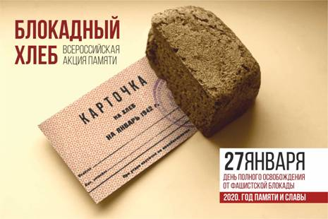
В ходе мероприятия присутствующие узнали о поэтах-блокадниках. Библиотекарь познакомила читателей с творчеством ленинградской поэтессы Ольги Федоровны Берггольц, которую называли «блокадной музой» и «голосом осажденного Ленинграда», так как ее ежедневное обращение по радио к жителям города стало для тысяч людей символом надежды. Инвалиды по зрению прослушали аудиозаписи, где поэтесса читает свои стихи.
В рамках Всероссийской акции памяти «Блокадный хлеб» все желающие получили информационные листовки.
- 7 февраля сотрудник Специальной библиотеки провела для воспитанников с нарушением зрения детского сада комбинированного вида № 189 историческое путешествие «Юные герои Великой Отечественной войны», посвященное 75-летию Победы в Великой Отечественной войне.
На мероприятии дети узнали о героических подвигах и храбрости юных героев войны, о значении победы советского народа над фашизмом. Рассказ дополнили портреты маленьких защитников Родины, рельефно-графическое пособие, наглядно показывающее военную технику, и фрагмент из документальной хроники о детях войны, который сопровождался тифлокомментарием ведущей.
В ходе мероприятия дети поразили вражеские цели при помощи воздушной авиации, изучили военные термины, прошли через минное поле, а также доставили письмо в прошлое своим прадедушкам вместе с голубем мира. Ребятам понравилось отправлять письма таким необычным способом, они не хотели выпускать голубя из рук и просили оставить его в детском саду.
Особый интерес вызвала игра «Посылка на фронт», из которой присутствующие узнали, какую помощь оказывало население бойцам, присылая посылки. Дети с интересом рассматривали содержимое посылки, подробно изучали каждый предмет и помогали ее упаковать. Было приятно, что дошколята бережно относятся к памяти защитников Родины и гордятся своими прадедушками и прабабушками.
Завершилось мероприятие «салютом» Победы из флажков с одноименной символикой и просмотром мультфильма «Солдатская сказка».
- 13 февраля в библиотечном пункте г. Прокопьевска для незрячих и слабовидящих читателей была проведена выставка-рассказ «Великая Отечественная. Факты и размышления», посвящённая 75-летию Великой Победы.
Центральное место выставки заняла уникальная книга под названием «Главные документы Великой Отечественной войны. 1941-1945», выпущенная редакцией «Комсомольская правда». В ней собраны документы, многие из которых были засекречены и недоступны массам.
Библиотекарь познакомила читателей с содержанием книги, продемонстрировала редкие военные фотографии из книги, карты, страницы газет, сопроводив демонстрацию тифлоописанием для людей с проблемами зрения, зачитала отрывки из документов военных лет, напечатанных в издании.
На книжной выставке также были представлены: специальный выпуск журнала «Родина», книги «Ради жизни на земле» и «Великая Отечественная война» (из серии «Школьная библиотека»), книга «Прокопьевск – вклад в победу».
День Великой Победы – это особая, святая и печальная дата. Все меньше и меньше остается участников, свидетелей той страшной войны. Собравшиеся с замиранием сердца внимательно слушали воспоминания Кузнецова Леонида Федоровича, ветерана труда, победителя и призера самых разных спортивных соревнований по легкой атлетике. Леонид Федорович рассказал о своем детстве, которое прошло в суровые годы войны, как вместе с ребятами-школьниками трудились на полях, помогая взрослым, приближая победу над врагом, как встречал отца с фронта.
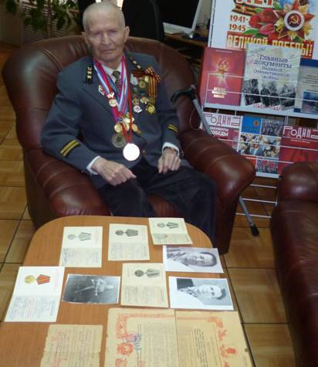
- 28 февраля для незрячих и слабовидящих читателей филиала г. Белово прошла презентация нового комбинированного издания для людей с ограниченными возможностями зрения «Бессмертье своего народа…». Мероприятие в рамках историко-патриотической программы «Военных лет живая память» подготовили и провели сотрудник Специальной библиотеки Кузбасса для незрячих и слабовидящих совместно со специалистами Историко-этнографического музея «Чолкой», сотрудниками Бековской сельской библиотеки-филиала, мастером горлового пения Алексеем Тыдыковым, при поддержке сотрудников Централизованной библиотечной системы г. Белово.
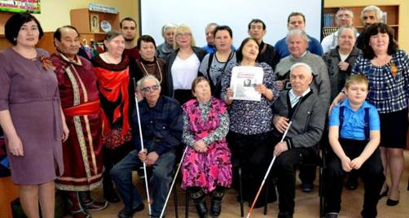
Новое комбинированное издание, выпущенное в рамках празднования 75-летия Великой Победы, рассказывает о бессмертном подвиге двух Героев Советского Союза – телеута Четонова Алексея Семеновича и шорца Куюкова Михаила Михайловича, которые принадлежат к коренным малочисленным народам Кемеровской области.
Библиотекарь рассказала, что материал к изданию предоставлен сотрудниками Историко-этнографического музея «Чолкой», Междуреченского общества коренного населения «Алтын-Шор», Междуреченской информационной библиотечной системы, обработан и переведен сотрудниками специальной библиотеки в формат, адаптированный для незрячих и слабовидящих людей.
Присутствующим была представлена книга о жизни и подвиге двух Героев Советского Союза, напечатанная рельефно-точечным шрифтом Брайля и укрупненным плоскопечатным шрифтом. Дополнением к комбинированному изданию является звуковой файл, записанный в студии звукозаписи Специальной библиотеки Кузбасса для незрячих и слабовидящих. В нем содержится историческая справка о жизни телеутов, шорцев в довоенное время и рассказывается об их песенно-музыкальных самобытных жанрах.
Сотрудники Бековской сельской библиотеки-филиала Л. П. Ускоева и Л. В. Ясакова рассказали историю жизни семьи телеутского героя Алексея Семеновича Четонова. Дополнило рассказ библиотекарей выступление мастера горлового пения, жителя села Беково Алексея Тыдыкова, который исполнил былину о телеутском богатыре, храбро защищавшем свою родную землю.
В следующей части презентации библиотекарь познакомила читателей с краткой биографией шорца М. М. Куюкова. Повествование о Герое Советского Союза завершилось строчками из художественно-документального рассказа о Куюкове шорского писателя Юрия Тотыша «На медведя не ходят в одиночку».
Далее, директор Историко-этнографического музея «Чолкой» В. И. Челухоев рассказал присутствующим о кропотливой поисковой работе по сбору и сохранению исторических документов, фотографий, воспоминаний о жизни и деятельности представителей телеутского народа.
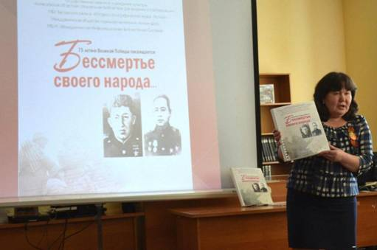
Читатели тактильно познакомились с уникальными экспонатами из фонда музея: с документами, с национальной телеутской обувью, женскими и мужскими халатами, кухонной утварью, приспособлениями для выделки кож.
- 11 марта в филиале г. Новокузнецка Специальной библиотеки Кузбасса для незрячих и слабовидящих состоялась презентация нового комбинированного издания для людей с ограничением зрения «Танк Победы», созданного сотрудниками библиотеки. Мероприятие в рамках историко-патриотической программы «Военных лет живая память», посвященной 75-летию Победы и Году памяти и славы, прошло с участием члена Совета ветеранов Кузнецкого металлургического комбината (КМК), ветерана труда Р. В. Шитушкиной, главного специалиста по музейно-выставочной работе Мемориального музея боевой и трудовой славы кузнецких металлургов О. Е. Крашенниковой, руководителя Новокузнецкого клуба стендового моделизма «Легион» С. В. Дробышева, артистов Дворца культуры кузнецких металлургов.
Открылась презентация историей боевого танка Т-34, стоящего на постаменте возле заводоуправления Кузнецкого металлургического комбината. Во время краткой исторической справки читателям с ограничением зрения был показан отрывок из художественного фильма с тифлокомментарием о Великой Отечественной войне «Горячий снег», снятого по одноименному роману Юрия Бондарева. В съемках был задействован бывший боевой танк, в настоящее время – памятник истории г. Новокузнецка.
Главный специалист по музейно-выставочной работе Мемориального музея боевой и трудовой славы кузнецких металлургов О. Е. Крашенникова рассказала читателям о трудовом подвиге тружеников Кузнецкого металлургического комбината в годы войны. Для тактильного просмотра Ольга Евгеньевна привезла читателям два уникальных музейных экспоната: кусок броневой стали 1943 года выпуска и копию памятника танка Т-34, стоящего у заводоуправления КМК, вылитую из металла. Незрячих и слабовидящих читателей изумила тяжесть маленького куска металла броневой стали. Держа его в руках, каждый думал о великом трудовом подвиге кузнецких металлургов, который они совершили в тяжелые годы войны. Копия памятника помогла читателям с ограничениями зрения впервые тактильно познакомиться с необычным постаментом у танка-памятника Т-34, который придает боевой машине движение устремленное вперед.
Член Совета ветеранов КМК, ветеран труда Р. В. Шитушкина рассказала присутствующим на презентации о вкладе руководителей КМК, инженеров, сумевших в кратчайший срок наладить производство драгоценного броневого металла. Свой рассказ Раиса Васильевна закончила воспоминаниями об отце и матери, трудившихся на КМК.
С новым комбинированным изданием Специальной библиотеки Кузбасса для незрячих и слабовидящих «Танк Победы» читателей и гостей презентации познакомила заведующая отделом обслуживания библиотеки О. М. Шатрова. Она поведала читателям о том, как родилась идея по созданию пособия, посвященного танку Т-34, как собирали и обрабатывали материал, как долго и кропотливо работали над рельефно-графическими рисунками для издания, а также представила главных экспертов, которые проверяли техническую сторону нового пособия.
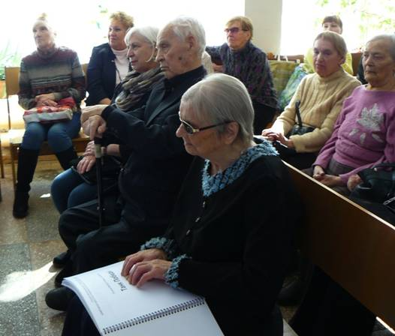
Адаптированное комбинированное издание включает в себя рельефно-графический альбом «Танк Победы» с описанием танка Т-34 рельефно-точечным шрифтом Брайля, укрупненным плоскопечатным шрифтом, рельефно-графическими рисунками и модель танка в 3D формате. Незрячие и слабовидящие читатели с огромным интересом тактильно изучали детали конструкции легендарной боевой машины времен Великой Отечественной войны, читали по Брайлю исторические материалы о танке Т-34 и его технические характеристики.
Эксперт издания, руководитель Новокузнецкого клуба стендового моделизма «Легион» С. В. Дробышев принял активное участие в презентации. В зале библиотеки-филиала он совместно с учениками своего клуба оформил выставку моделей танков и предметов времен войны, для фотосъемки принес танковый шлем. Станислав Валерьевич ответил на многочисленные вопросы читателей о танке Т-34.
Завершилась презентация выступлением ветерана войны и труда, младшего лейтенанта, командира танка, старейшего читателя библиотеки-филиала г. Новокузнецка, самобытного поэта Резниченко Спартака Дмитриевича. Стихотворение «Два ветерана», которое он посвятил боевому товарищу, другу – танку Т-34, в этот день звучало по-особенному тепло и трепетно.
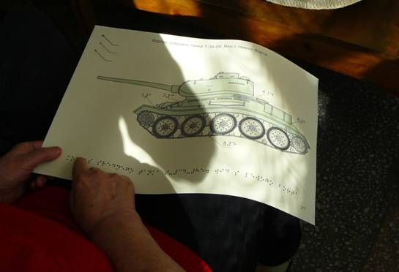

- В 2020 году сотрудник Специальной библиотеки Кузбасса для незрячих и слабовидящих, инвалид по зрению II группы Владимир Давыдович Гейль принял участие во Всероссийской акции «Диктант Победы», посвященной 75-летию Победы в Великой Отечественной войне.
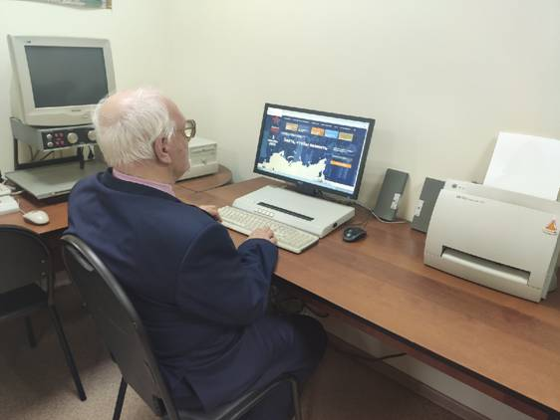
Так как Владимир Давыдович является инвалидом по зрению, техническую и визуальную поддержку в прохождении диктанта в онлайн формате на сайте диктантпобеды.рф ему оказала специалист библиотеки, тифлокомментатор высшей категории И. В. Леонова.
Цель акции заключается в привлечении широкой общественности к изучению истории Великой Отечественной войны, повышении исторической грамотности поколения.
Исторический диктант включал в себя 25 вопросов, задания которых были посвящены знаменательным датам, событиям, военной географии, историческим личностям, художественной литературе, произведениям изобразительного и монументального искусства.
- На сайте Специальной библиотеки Кузбасса для незрячих и слабовидящих в рамках Всекузбасской акции #КУЛЬТУРАНАДОМ специалисты подготовили аудиосерию библиографических очерков «Полководцы Великой Отечественной», посвященных 75-летию Великой Победы.
Творцом победы в Великой Отечественной войне являлся советский народ. Но для реализации его усилий, для защиты Отечества на полях сражений требовался высокий уровень военного искусства вооруженных сил, который поддерживался полководческим талантом военачальников.
Операции, проведенные в минувшей войне военачальниками, изучают сейчас во всех военных академиях мира. Суровая школа войны отобрала и закрепила на должностях командующих фронтами наиболее выдающихся полководцев, о них и рассказали библиотекари в аудиосерии очерков.
- С целью сохранения памяти о подвиге нашего народа, о героях Великой Отечественной войны, для укрепления патриотических чувств граждан, особой гордости за страну, Специальная библиотека Кузбасса для незрячих и слабовидящих присоединилась к Всероссийской акции «Вахта памяти». Сотрудники библиотеки установили на рабочих местах фотографии родных, внесших личный вклад в Великую победу.
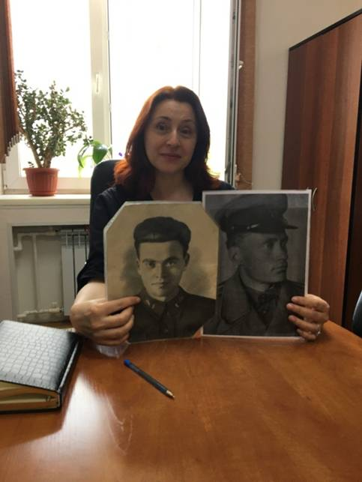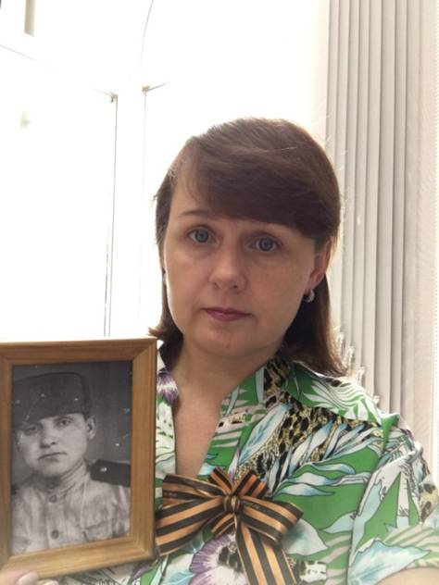
Сведения и фотографии родных также были направлены для участия в онлайн-акции «Бессмертный полк», видеорассказы библиотекарей о родных размещены на информационном портале Культура.РФ, на сайте библиотеки, в социальных сетях.
Окна и фасад библиотеки были оформлены в рамках Общероссийской акции «Окна Победы» и украшены трафаретами голубей, георгиевскими лентами, фотографиями родных – участников Великой Отечественной войны. Все сотрудники носили на одежде георгиевскую ленту.
- В марте в рамках совместных проектов «Осязаемый мир литературного слова» Специальной библиотеки Кузбасса для незрячих и слабовидящих и «Яркий мир на кончиках пальцев» гимназии № 25 г. Кемерово состоялся конкурс на изготовление лучшей тактильной книги для детей с нарушениями зрения «Книга Добра», посвященный 75-летию Победы в Великой Отечественной войне.
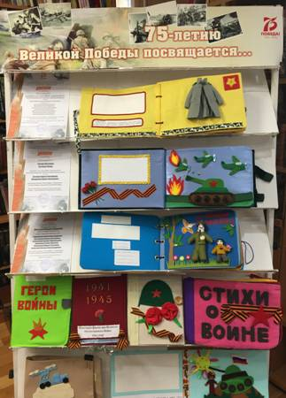
В мероприятии приняли участие учащиеся и педагоги общеобразовательных учреждений № 25 и № 91 г. Кемерово.
При изготовлении книг добровольцы применяли различные виды прикладного творчества, чтобы юные незрячие читатели могли обследовать объемные предметы пальцами рук, ассоциативно узнавать мир вокруг себя.
Каждый участник представил творческую работу в виде рукодельной тактильной книги с иллюстративным материалом, напечатанной укрупненным и рельефно-точечным шрифтом Брайля.
В мае были подведены итоги конкурса, были определены дипломанты конкурса, все остальные участники получили благодарственные письма. Все работы оценивались каждым членом жюри по 5 бальной шкале. При оценке результатов учитывались основные требования к тактильной книге, эстетичность, аккуратность, информационная ценность, содержательность и оригинальность.

2020-ый год был объявлен Годом библиотек в Кузбассе.
Для специальной библиотеки, как и для других учреждений культуры 2020 год был не простым, в связи с этим были пересмотрены основные формы обслуживания инвалидов по зрению и созданы новые интернет-проекты.
В 2020 году библиотекой было проведено более 1000 мероприятий, которые проводились как в стенах библиотеки, в филиалах и библиотечных пунктах, так и на открытых площадках и в удаленном режиме, их посетили около 30 тысяч читателей-инвалидов по зрению. В связи с введенными ограничениями более активно стала проводиться индивидуальная и групповая работа с читателями. В период самоизоляции в удаленном режиме стал доступен расширенный спектр аудиовизуальных услуг. Для читателей с ограничением зрения было проведено 234 мероприятия в удаленном режиме, более тысячи информационных аудиовизуальных материалов размещено на сайте библиотеки.
Большой популярностью пользовались разделы, представленные на сайте библиотеки:
- Озвученные книги и выставки.
В период ограничений показатель скачиваний электронных книг вырос в 3 раза и составил 46919 скачиваний за год.
- Мероприятия в удаленном режиме.
Мероприятия, подготовленные сотрудниками учреждения, были озвучены в студии звукозаписи и стали доступны всем пользователям сайта.
- Кружок громкого чтения.
В новом разделе представлены аудиозаписи кружков громкого чтения в удаленном режиме для людей с нарушением зрения, а также озвученные обзоры центра правовой информации.
В период самоизоляции Специальная библиотека Кузбасса для незрячих и слабовидящих присоединилась к Всекузбасской акции #КУЛЬТУРАНАДОМ. Читателям с ограничением зрения, для которых библиотека является основным, а иногда и единственным местом общения и получения актуальной информации, в период самоизоляции в удаленном режиме стал доступен расширенный спектр аудиовизуальных услуг. Все услуги для читателей бесплатны.
В 2020 году Специальная библиотека Кузбасса предоставила уникальную возможность взрослым и детям с ограничением зрения в удаленном режиме провести время с пользой, в познавательно-игровой форме принять участие в занятиях по развитию мелкой моторики рук, закрепить полученные тактильные навыки для дальнейшего изучения рельефно-точечного шрифта.
Таким образом, появились новые интернет-проекты:
- Серия занятий «Фантазёры». Мастер-классы для совместных занятий детей с нарушениями зрения и их родителей.
- Раздел «Читаем и играем». Занятия по произведениям детской художественной литературы для детей с нарушениями зрения.
- Раздел «Путешествия на диване с Котофеем Ивановичем». Серия научно-познавательных рассказов для детей с нарушениями зрения.
- Видеоуроки по использованию тифлофлешплеера.
- Раздел «75-летию Великой Победы посвящается…».
Новые формы работы вызвали интерес у пользователей библиотеки и получили положительные отзывы, поэтому Специальная библиотека продолжает работу в удаленном режиме наряду с традиционными формами работы.
Летом 2020 года сотрудники специальной библиотеки в рамках регионального проекта «Лето с доставкой на дом» подготовили для детей и молодежи локальное арт-пространство на свежем воздухе, направленное на создание комфортной культурной среды во время пандемии.
Задачей читального зала на открытой площадке стала популяризация чтения, пропаганда книги и периодических изданий.
В течение лета для юных посетителей арт-пространства проводились интеллектуальные и творческие занятия, были организованы выставки ярких тактильных книг, рельефно-графических пособий и периодических изданий.

Главным событием 2020 года для учреждения стало проведение Всероссийской научно-практической онлайн-конференции «Специальная библиотека ХХI века – взгляд из региона», посвященной 60-летию Специальной библиотеки Кузбасса для незрячих и слабовидящих, Году библиотек в Кузбассе и 300-летию промышленного освоения Кузбасса.
Участниками онлайн-конференции в режиме видеосвязи на базе облачной платформы Zoom стали 179 человек из 14 субъектов Российской Федерации (42 городов страны), среди них:
- руководители и специалисты библиотек.
- представители общественных организаций инвалидов.
- научные сотрудники вузов культуры.
Благодаря участию коллег из Республиканского государственного учреждения «Республиканская библиотека для незрячих и слабовидящих граждан» Министерства культуры и спорта Республики Казахстан конференция приобрела международный формат.
С приветственным словом Министра культуры и национальной политики Кузбасса к участникам конференции обратилась заместитель министра Тихонова Юлия Леонидовна, которая отметила деятельность Специальной библиотеки Кузбасса, как один из инструментов по обеспечению информационных, образовательных и культурных потребностей инвалидов по зрению, и поздравила коллектив библиотеки с юбилеем, пожелав новых открытий и творческих побед.
Также было зачитано письменное обращение к участникам конференции президента Российской библиотечной ассоциации Афанасьева Михаила Дмитриевича, он отметил несомненную важность Всероссийской научно-практической онлайн-конференции, которая станет важной вехой в развитии библиотек всей страны, обслуживающих людей с особенностями по здоровью.
Со словами приветствия также выступили:
- Елена Васильевна Захарова, кандидат педагогических наук, директор Российской государственной библиотеки для слепых г. Москвы.
- Юрий Юрьевич Лесневский, член правления Российской библиотечной ассоциации, директор Новосибирской областной специальной библиотеки для незрячих и слабовидящих.
- Асхат Кусаинович Байузаков, директор Республиканской библиотеки для незрячих и слабовидящих граждан Министерства культуры и спорта Республики Казахстан.
- Вера Александровна Никулина, президент профессионального сообщества – некоммерческого библиотечного партнерства «Кузбасские библиотеки», заслуженный работник культуры России, почетный работник культуры Кузбасса, директор Государственной научной библиотеки Кузбасса имени В. Д. Федорова г. Кемерово.
- Любовь Геннадиевна Тараненко, доктор педагогических наук, доцент, исполняющий обязанности декана факультета информационных технологий, заведующий кафедрой технологий документальных коммуникаций Кемеровского государственного института культуры.
- Ирина Анатольевна Крюкова, председатель Кемеровской областной организации общероссийской общественной организации инвалидов «Всероссийское ордена Трудового Красного Знамени общество слепых».
В завершение приветственного слова Ирина Анатольевна поздравила коллектив Специальной библиотеки Кузбасса с юбилеем и вручила награды сотрудникам библиотеки от Центрального правления Всероссийского общества слепых и Кемеровской областной организации Всероссийского общества слепых.
Первый день конференции продолжился обсуждением тем, связанных с современным состоянием специальных библиотек и их стратегией развития, был рассмотрен опыт социального партнерства специальных библиотек с вузами культуры, общественными организациями, музеями. Участники конференции узнали о методах помощи в интеграции людей с ограниченными возможностями здоровья в рамках сотрудничества с социальными партнерами и волонтерскими организациями. Интересно было узнать о краеведческих проектах, рассмотренных в рамках доклада о сохранении культурного наследия в библиотечном пространстве.
Второй день научно-практической конференции был не менее информативен и интересен. Ведущие специалисты библиотек, обслуживающих инвалидов рассказали о продвижении цифровых технологий обслуживания незрячих пользователей в специальных библиотеках, представили методы проведения культурно-массовых мероприятий в дистанционном формате, обсудили не только опыт работы в виртуальном пространстве, но и современные тенденции и потребности читателей с нарушениями зрения.
На арене делового общения многие участники представили свои формы и способы сохранения культурного наследия в пространстве библиотеки. Большое внимание было уделено теме реализации краеведческих проектов, так как специальная библиотека в каждом из регионов является единственным учреждением, обладающим уникальными фондами изданий в адаптированных для незрячих и слабовидящих форматах и способным донести до незрячего пользователя уникальную информацию о его родном крае.
В ходе обсуждения специалисты пришли к выводу, что нужно уделять больше времени формированию новых подходов к продвижению краеведческой информации и развитию краеведческого просвещения, особенно среди инвалидов по зрению.
Каждая специальная библиотека – это та среда, которая привычна для инвалида, а ее персонал располагает профессиональным опытом общения с читателями-инвалидами, позволяющим находить десятки способов оказания помощи пользователям различных возрастных и социальных групп.
Говоря об итогах научно-практической онлайн-конференции стоит отметить, что в целом все представители учреждений культуры, а также общественных организаций, занимающихся вопросами инвалидов, сумели перестроиться, оперативно перевести мероприятия в удаленный режим и справиться с условиями и задачами дистанционного формата деятельности.
Специальные библиотеки в период ограничений, связанных с COVID-19 помимо онлайн-мероприятий предоставляли пользователям с нарушениями зрения доступ к электронным каталогам, электронному ресурсу «Библиотека Михайлова» (или сайт av3715.ru), к базам собственной генерации и электронным ресурсам библиотек, оцифрованным ресурсам краеведческого характера, фондам Национальной электронной библиотеки, что говорит о высоком уровне информационного обслуживания незрячего пользователя дистанционно.
Обобщая опыт социального партнерства, следует подчеркнуть, что многоаспектность библиотечной деятельности позволяет специальной библиотеке разрабатывать и реализовывать проекты с самыми различными учреждениями страны.

В Год библиотек Специальная библиотека Кузбасса стала единственной в стране библиотекой, где работают два профессиональных тифлокомментатора, которые готовы к взаимовыгодному безвозмездному сотрудничеству по реализации совместных проектов для инвалидов по зрению.
Тифлокомментирование – новая социальная услуга, которая сейчас получает повсеместное распространение. С помощью этой уникальной методики незрячим людям становится доступным посещение театров и кинотеатров, художественных музеев и выставок, спортивных соревнований и многое другое.

Достойная работа Специальной библиотеки Кузбасса и её сотрудников была отмечена залуженными наградами:
- В рамках аппаратного заседания Правительства Кемеровской области – Кузбасса были награждены медалью «За особый вклад в развитие Кузбасса» III степени директор Специальной библиотеки Кузбасса Ирина Юрьевна Тихонова и медалью «За служение Кузбассу» заведующий инновационно-методическим отделом.
- В рамках юбилейной конференции были вручены награды пяти сотрудникам библиотеки от Центрального правления Всероссийского общества слепых и Кемеровской областной организации Всероссийского общества слепых:
- От Министерства культуры и национальной политики Кузбасса коллективу специальной библиотеки был вручён памятный адрес и сертификат на приобретение мобильных стеллажей для обеспечения сохранности книг в специальных форматах.

В 2020 году Специальной библиотекой прошел ряд мероприятий, посвященных 300-летию образования Кузбасса.
Хотелось бы остановиться на самых крупных из них, которые прошли в рамках библиотечной программы «К истокам Кузбасса»:
- 7 февраля в рамках масштабных мероприятий «Недели науки в Кузбассе» в общеобразовательной школе № 20 для детей с нарушением зрения г. Кемерово состоялась презентация комплексного научно-популярного пособия «Уголь Кузбасса − черное золото России», адаптированного для людей с ограниченными возможностями зрения, выпуск которого был посвящён 300-летию образования Кузбасса.
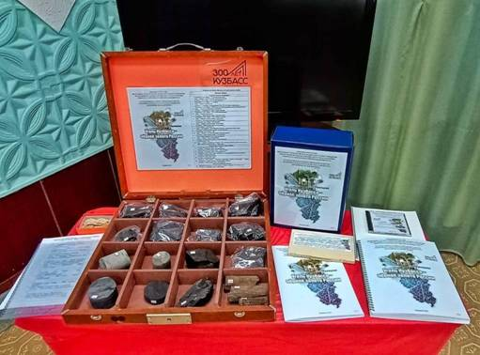
Мероприятие совместно подготовили и провели сотрудник Специальной библиотеки Кузбасса для незрячих и слабовидящих А. Ю. Нужденко и заведующая Кабинетом истории угольной промышленности Кузбасса Института угля ФИЦ УУХ СО РАН Л. А. Кравцова.
Открылась презентация просмотром отрывка из художественного фильма режиссёра Николая Гусарова «Тайна золотой горы» с тифлокомментарием, подготовленным библиотекарем. Дети с ограничением зрения узнали о том, как рудознатец Михайло Волков на горе Горелой нашёл залежи каменного угля. После просмотра учащиеся приняли активное участие в познавательно-игровой мини-викторине по географии и истории Кузбасса.
Представляя новое комплексное научно-популярное пособие «Уголь Кузбасса − черное золото России», адаптированное для людей с ограничением зрения, библиотекарь подробно рассказала учащимся о том, из каких частей оно состоит, показала детям книгу, напечатанную рельефно-точечным шрифтом Луи Брайля и укрупненным шрифтом, и озвученную книгу, выпущенную на флеш-карте. Она уделила особое внимание рельефно-графическим изображениям, размещённым в пособии для тактильного изучения. Изучая представленный материал, незрячие школьники смогли самостоятельно рассмотреть карту Кемеровской области с выделенной на ней территорией Кузнецкого угольного бассейна и древние доисторические растения, произраставшие на территории Кузбасса.
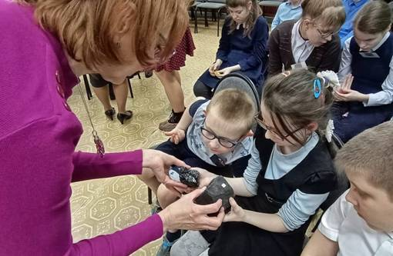
Заведующая Кабинетом истории угольной промышленности Кузбасса Института угля СО РАН, кандидат культурологи и автор текстовой части издания Л. А. Кравцова дала краткую аннотацию нового пособия.
Присутствующие узнали, что комплексное пособие содержит информацию об угле, как горючем ископаемом и о процессе углеобразования в Кузнецком угольном бассейне, который природа создавала сотни миллионов лет. Людмила Александровна рассказала детям с ограничением зрения об уникальности нового издания – о специально укомплектованной коллекции природных образцов углей, пород и палеонтологических объектов, которые прилагаются к текстовому материалу. Коллекция является частью комплексного пособия для тактильного изучения незрячими и слабовидящими людьми.
Тактильное знакомство детей с необычной коллекцией стало самой эффектной и интересной частью презентации. Школьники с ограниченными возможностями зрения с любопытством изучали необычные коллекционные материалы, не боясь замарать рук, смело рассматривали разные виды углей, определяя на ощупь, чем они отличаются друг от друга. Огромный интерес у ребят вызвали необычные тканые материалы из углеродного волокна, созданные с содержанием угля. Старший инженер Кабинета истории угольной промышленности Кузбасса Института угля СО РАН Л. А. Дементьева подробно описывала детям каждый экспонат. Сотрудники института угля с удовольствием отвечали на многочисленные вопросы учащихся.
- 12 февраля сотрудник Специальной библиотеки Кузбасса для незрячих и слабовидящих Анжелика Юрьевна Нужденко совместно с сотрудником Государственного архива Кемеровской области Дмитрием Андреевичем Чуйковым провела в Доме ветеранов г. Анжеро-Судженска открытие передвижной выставки «Угольное сердце Кузбасса», посвященной 300-летию образования Кузбасса. На мероприятие были приглашены читатели библиотечного пункта г. Анжеро-Судженска и члены местной организации Всероссийского общества слепых.
Открылось мероприятие показом отрывка из документального фильма «Мой Кузбасс», который рассказывает об истории становления нового промышленного региона Сибири – Кузбасса. Фильм, созданный ГТРК «Кузбасс», был сопровожден тифлокомментарием библиотекаря.
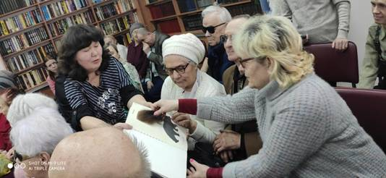
Анжелика Юрьевна познакомила присутствующих с адаптированными изданиями библиотеки и дала краткую аннотацию всем представленным книгам, которые были выпущены совместно с сотрудниками Государственного архива Кемеровской области, Института угля ФИЦ УУХ СО РАН, Историко-этнографического музея «Чолкой», музея Кемеровского государственного университета «Археология, этнография и экология Сибири», Дирекции особо охраняемых природных территорий Кемеровской области, музея-заповедника «Томская писаница».
Выставка состояла из 3 разделов: «Шахтерская доблесть Кузбасса», «Прикоснись к истории Кузбасса», «Ничто не забыто, никто не забыт!».
В разделе выставки «Шахтерская доблесть Кузбасса» присутствующих заинтересовало новое комплексное научно-популярное пособие «Уголь Кузбасса − черное золото России». Все желающие тактильно рассмотрели специально укомплектованную коллекцию природных образцов углей, пород и палеонтологических объектов. Коллекция, являющаяся частью пособия, помогла присутствующим изучить основные характеристики углей, добываемых на территории Кузбасса.
Особое внимание было уделено книгам, напечатанным рельефно-точечным шрифтом Л. Брайля и озвученным книгам из раздела выставки «Ничто не забыто, никто не забыт!». Из данного раздела присутствующие узнали о жизни региона в тяжелые военные годы, познакомились с книгами: «Трудовой подвиг Семена Борисовича Задионченко», «Кемеровский рудник в довоенные, военные, послевоенные годы в воспоминаниях ветеранов-горняков», «Они писали о войне», «Непридуманные рассказы о войне», «Немилосердная война».
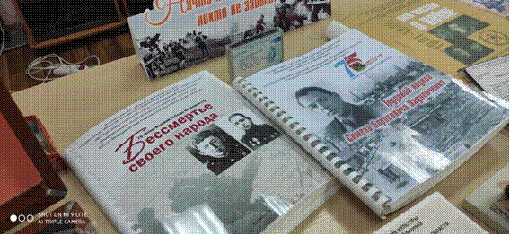
Сотрудник архива рассказал посетителям мероприятия о работе угольных предприятий г. Анжеро-Судженска в годы Великой Отечественной войны, о мобилизации женщин-горожанок для отправки в пункт подготовки связистов в 1942 году, о размещенных в городе 11 эвакогоспиталях. Рассказывая, Дмитрий Андреевич представил инвалидам по зрению уникальные архивные документы.
Продолжилось мероприятие знакомством с комплексными пособиями, представленными в разделе «Прикоснись к истории Кузбасса». Созданные на базе Специальной библиотеки Кузбасса для незрячих и слабовидящих пособия позволяют людям с нарушениями зрения тактильно познакомиться с петроглифами «Томской писаницы», услышать голоса диких зверей, проживающих на территории Кузбасса, прикоснуться к фрагментам их мехового покрова, прочитать сказки коренных народов Кемеровской области шорцев и телеутов, и узнать об истории их жизни в довоенные годы.
В заключение присутствующие приняли активное участие в мини-викторине «Царство дикой природы Кузбасса».
- В сентябре 2020 года Специальная библиотека Кузбасса для незрячих и слабовидящих запустила Всекузбасскую волонтёрскую акцию «Летопись земли Кузнецкой», посвящённую 300-летию образования Кузбасса. Акция продлится до июня 2021 года. Специальная библиотека Кузбасса приглашает всех желающих внести свой вклад в создание коллекции книг для людей с ограничениями зрения и озвучить в студии звукозаписи специальной библиотеки книги по краеведению. Цель акции – создание коллекции озвученных книг по истории, культуре и традициям родного края. Такие книги помогут незрячим и слабовидящим людям сформулировать представления об историческом прошлом и настоящем Кемеровской области-Кузбасса, узнать о личностях, оставивших заметный след в истории, о вкладе, который внесли жители Кузбасса в историко-культурное наследие региона.
В 2020 году Специальная библиотека Кузбасса приняла участие в выставках и конкурсах, на которых представила свои новые проекты:
1. «Комбинированное издание для незрячих и слабовидящих «Танк Победы» было представлено на выставке-презентации «Культурная среда Кузбасса для детей и молодёжи», состоявшейся в рамках «Кузбасского образовательного форума».
- В масштабном мероприятии, прошедшем под девизом «Кузбасс – к Юбилею Победы», специальная библиотека получила две награды Международной выставки-ярмарки:
- Золотая медаль за лучший экспонат, представленный на специализированной выставке-ярмарке «Кузбасский образовательный форум».
- Серебряная медаль за участие в конкурсе «Лучшая экспозиция» на первой выставке-презентации «Культурная среда Кузбасса для детей и молодёжи».

- По итогам VIII Всероссийского конкурса «Лучшая профессиональная книга – 2020», организованного правлением Российской библиотечной ассоциации комбинированному изданию «Танк Победы» присуждено второе место в номинации «Книги для слепых и слабовидящих».

2. Передвижная выставка для людей с ограничениями по зрению «Уголь Кузбасса – чёрное золото России» была представлена в конкурсах «Лучшие товары и услуги Кузбасса» и «100 лучших товаров России» .
- В номинации «Услуги для населения» выставка получила право маркировать продукцию/услугу золотым знаком «Кузбасское качество».
- По итогам федерального конкурса «100 лучших товаров России передвижная выставка получила золотой знак, диплом и знак новинка.

К юбилейным датам для незрячих и слабовидящих читателей по всей области прошли презентации, литературно-музыкальные композиции, историко-краеведческие вечера, творческие встречи с писателями и поэтами Кузбасса, киновечера, информационные часы и викторины по краеведению. Мероприятия проводились как в очном формате, так и в удаленном и были представлены на официальном сайте библиотеки.
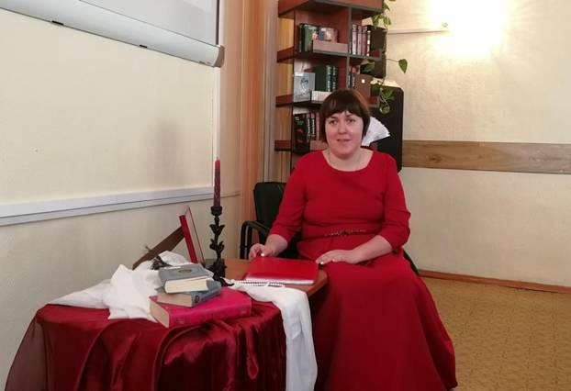
18 февраля в Специальной библиотеке Кузбасса для незрячих и слабовидящих состоялась встреча с поэтессой из г. Прокопьевска Яной Блынской «Край, где прописано сердце!».
Встреча прошла в рамках благотворительного авторского гастрольного тура молодой поэтессы по городам Сибири.
В конференц-зале библиотеки на встречу с Яной Блынской собрались истинные почитатели поэзии, те, кто любит и ценит искренность и душевную теплоту поэтического слова.
Для многих незрячих и слабовидящих читателей библиотеки встреча с поэзией – это всегда праздник, а когда поэт, автор замечательных строк о родном крае, о красоте природы, находится рядом, сам читает свои стихи – это настоящее событие. Встреча прошла в удивительно тёплой, дружеской обстановке. Участники мероприятия узнали о детстве поэтессы, о том, когда впервые возникло желание писать стихи, а вместе с ним и стремление не только выразить себя в поэзии, но и помочь добрым словом тем, кто в этом нуждается. Открыто и искренне поэтесса призналась присутствующим в том, что поэзия, в которую она вкладывает всю свою душу, является образом её жизни, и что все стихи она пишет для людей.
В исполнении автора прозвучали стихотворения из поэтических сборников прошлых лет «Симфония жизни» и «Я исцелю твои печали». Видеосюжеты из городских и региональных теленовостей, рассказали присутствующим в зале о большой общественной работе, которую ведет Яна в Прокопьевске среди людей с ограниченными возможностями здоровья.
В завершение встречи Яна ответила на вопросы незрячих и слабовидящих читателей, поделилась планами на ближайшее будущее, рассказала о своей новой книге «Малиновые зори над Россией».
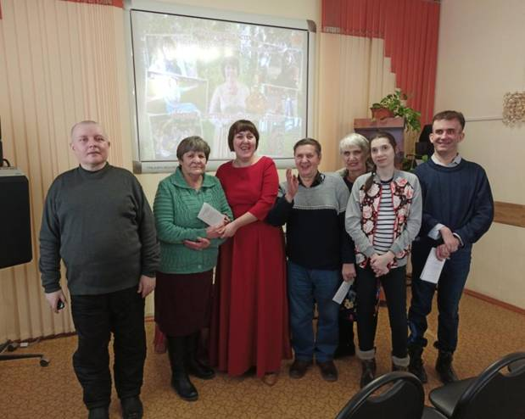

В рамках программы патриотического воспитания незрячих и слабовидящих детей Кемеровской области «Моя Родина – Россия!» за год прошел ряд мероприятий:
- 26 февраля сотрудники Специальной библиотеки Кузбасса для незрячих и слабовидящих совместно с преподавателем и студентами-волонтёрами Кузбасского областного художественного колледжа организовали для воспитанников с ограничениями зрения Детского сада № 89 «Звёздочка» г. Кемерово тифломастерскую «Глиняное чудо».
Импровизированная тифломастерская распахнула двери дошколятам с ограничениями зрения старшей и подготовительной группы детского сада.
Сотрудник библиотеки А. Ю. Нужденко открыла детскую тифломастерскую познавательной игрой. Дошколята совершили путешествие в древний мир, где жизнь первобытных людей была тесно связана с окружающей их природой. Дети тактильно изучили камни, фрагменты шкурок животных, ветви и кору деревьев, морские раковины, которые служили древнему человеку орудиями труда и быта.
Ещё в доисторические времена человек заметил, что глинистая земля обладает удивительным свойством. Смоченная водой, она становится мягкой и податливой, из неё можно вылепить чаши, фигурки. Воспитанники детского сада сделали разминку для пальчиков с помощью глины. Дети с азартом разминали в руках глиняный шарик, который им в дальнейшем пригодился для работы.
Продолжила занятие в тифломастерской преподаватель Кузбасского художественного колледжа Герасимова Олеся Викторовна. Перед началом творческой работы с глиной она рассказала ребятам, какие глиняные изделия создают молодые мастера-студенты во время занятий в колледже.
Лепка из глины – ручная работа, которая приносит не только огромное удовольствие, но и пользу. Особенно подходит это занятие для детей с проблемами зрения. У них развивается мелкая моторика рук, усиливаются тактильные ощущения, они получают возможность воплощать свои образы и фантазии в жизнь. В тифломастерской с помощью взрослых и студентов-волонтёров, под руководством Олеси Викторовны, дети творили, лепили глиняную чашу-поделку в ленточно-жгутовой технике. Это один из самых древних методов изготовления керамики, изобретённый задолго до появления гончарного круга. Прошли многие тысячелетия, но до сих пор мастера используют жгутовую технику при лепке уникальных фигурных изделий. При этой технике формовки изделий из глины раскатываются жгуты одинаковой толщины, которые скрепляются вручную. Дети охотно работали с необычным материалом.
- 22 сентября на официальном сайте библиотеки было представлено познавательно-краеведческое путешествие «История моего шахтёрского города». Мероприятие было подготовлено сотрудниками библиотечных пунктов г. Белово, г. Киселёвска, г. Прокопьевска совместно с городскими библиотеками и краеведческими музеями, которые предоставили информацию из своих архивов. Незрячие и слабовидящие читатели, посетители сайта узнали интересные факты из истории трёх шахтёрских городов Кузбасса, об именитых горожанах и достопримечательностях.
Не многие читатели знают, что современный Прокопьевск расположен на территории нескольких старинных поселений: Зенково, Усят, Сафоново и деревни Монастырской, которая стала историческим центром города, а на месте нынешнего Киселёвска, ещё в первой половине 19 века, были обнаружены месторождения угля, который стал использоваться для работы Томского железоделательного завода. История города Белово началась с момента, когда беглый горнозаводской рабочий Фёдор Белов основал одноименную заимку – Белово на берегу Смородиновой реки. Мероприятие было подготовлено в видеоформате.
В 2020 году библиотека продолжила свое участие в программе «Культурное наследие коренных народов Кузбасса»:
- 29 сентября на официальном сайте специальной библиотеки была представлена аудиопрезентация озвученной книги первого шорского писателя, просветителя, учителя, переводчика и священника Ивана Матвеевича Штыгашева «Записки сына земли Матурской» с участием шорского ансамбля «От Эне» и священнослужителей Кемеровской Епархии.
Творческое, научное, литературное и духовное наследие великого сына «Томской земли» Ивана Матвеевича Штыгашева оказалось не заслуженно преданно забвению в советские годы. Труды первого шорского писателя, священника мало изданы и остаются неизвестными для земляков-кузбассовцев, на электронных носителях их практически нет. Впервые в стенах студии звукозаписи Специальной библиотеки Кузбасса для незрячих и слабовидящих были озвучены два произведения Штыгашева, которые вошли в книгу «Записки сына земли Матурской», изданной в 2011 году в литературно-издательском доме «Алтын-Туу» в Горно-Алтайске.
У читателей библиотеки с ограничениями зрения появилась возможность познакомиться с произведениями Штыгашева, которые были опубликованы в Киевской типографии в 1885 году. Книги «Поступление в училище и продолжение учения шорца (алтайца) Ивана Матвеевича Штыгашева», «Записки путешественника в Киев, Москву и её окрестности» была написаны на русском языке и стали первыми литературными произведениями шорского народа.
Во время аудиопрезентации прозвучали озвученные отрывки из произведений писателя, записи шорских песен и наигрышей в исполнении ансамбля «От Эне», художественный руководитель И. А. Кискорова. О вкладе священника Штыгашева в дело Алтайской духовной миссии рассказал руководитель комиссии по канонизации святых Кемеровской Епархии отец Максим.
Этническая музыка, шорский язык придали повествованию о жизни и деятельности Ивана Матвеевича Штыгашева особый колорит.
- 21 декабря сотрудник специальной библиотеки А. Ю. Нужденко подготовила для читателей с ограничениями зрения литературный аудио-калейдоскоп «Шория в сердце моём живёт». Аудио-мероприятие, посвящённое 120-летию шорского поэта, писателя, сказителя Степана Торбокова, прошло в рамках библиотечной программы «Культурное наследие коренных народов Кузбасса».
Открылся литературный калейдоскоп песней «Благопожелание» на шорском языке. Аудиозапись предоставила исполнительница шорских народных песен, эпоса, солистка Государственной филармонии Кузбасса им. Б. Т. Штоколова, владеющая редким для женщин искусством горлового пения Чылтыс Таннагашева. В роду у Чылтыс были сказители народного эпоса, так что пение стало для неё своего рода продолжением семейных традиций.
Литературный калейдоскоп перенес читателей в мир шорского фольклора, который бережно собирал поэт, писатель, сказитель Степан Торбоков. Читатели с ограничениями зрения услышали удивительно мудрые шорские сказки «Пчёлка», «Охотник Панюгеш», «Чок анчы».
Рассказ библиотекаря о жизни и деятельности Степана Семёновича Торбокова был дополнен публицистическими заметками о родном крае шорского поэта, фольклориста из озвученной книги стихов и прозы «Шория всюду со мной».
Завершился литературный калейдоскоп стихами поэта о природе родного края, о красоте гор и бесконечной шорской тайги, о людях, живущих в Горной Шории.

Международный день Белой трости и Международный день слепых также были отмечены проведением различных мероприятий.
- На официальном сайте Специальной библиотеки Кузбасса для незрячих и слабовидящих было представлено познавательно-просветительское мероприятие «Мы как все, но чуть сильнее», посвящённое Международному дню белой трости.
Библиотекарь познакомила слушателей с историей появления Международного дня белой трости, который призван привлечь внимание общества к проблемам людей с нарушениями зрения и сформировать толерантное отношение к ним.
Инвалиды по зрению узнали о жизненном пути самых известных незрячих людей, таких как Х. Келлер, Н. Лобачевский, А. Бочелли, Л. По, Э. Асадов, которые вопреки своему недугу добились успеха и признания.
- В библиотечном пункте г. Прокопьевска с 12 октября по 16 октября для читателей во время индивидуальных посещений был проведён час интересных сообщений «Путешествие без границ» о незрячем путешественнике с белой тростью Владимире Васкевиче. Мероприятие было посвящено Международному Дню Белой трости. Библиотекарь рассказала о необычном молодом человеке, который объехал 20 стран. Владимир Васкевич– парень 24 лет, с рождения ничего не видит и воспринимает мир на ощупь. Он путешественник, писатель, работает в школе преподавателем информатики. Владимир имеет опыт одиночных путешествий, любит знакомиться с историей, национальной кухней разных стран. Прекрасные виды Владимир Васкевич воспринимает через запахи и осязание. Но главный источник впечатлений, признается он, это общение с людьми.
- В ноябре на сайте Специальной библиотеки Кузбасса для незрячих и слабовидящих была размещена видеозапись творческой странички «Мы через сердце видим мир», посвящённой Международному дню слепых. В записи мероприятия приняли участие читатели с ограничениями зрения филиалов и библиотечных пунктов библиотеки в городах Кузбасса. Они исполнили вокальные номера, прочли стихотворения собственного сочинения и показали свои уникальные способности в декоративно-прикладном искусстве, представили свои творческие работы с использованием техники рисования - акриловая заливка и техники росписи ткани - холодный батик.

Традиционным стало участие библиотеки в ежегодных Общероссийских социокультурных акциях.
- 25 апреля Специальная библиотека Кузбасса для незрячих и слабовидящих вновь присоединилась к ежегодной всероссийской акции «Библионочь-2020» на тему «Память нашей Победы».
На официальной площадке «Библионочи» сотрудники Специальной библиотеки Кузбасса для незрячих и слабовидящих приняли участие во Всероссийском онлайн-марафоне #75словПобеды, посвященном Победе в Великой Отечественной войне.
Во время эфира сотрудники библиотеки рассказали о новых комбинированных изданиях в адаптированных для незрячих и слабовидящих форматах, выпущенных в библиотеке и посвященных Великой Победе.
Заведующая отделом обслуживания О. М. Шатрова представила комбинированное издание «Танк Победы», которое знакомит инвалидов по зрению Кузбасса с самым узнаваемым символом Великой Отечественной войны – легендарным танком Т-34-85. В комплект комбинированного издания входит: модель танка Т-34, изготовленная на 3-D принтере, рельефно-графическое пособие с объемными иллюстрациями, видеоматериалы.
Материалы, представленные в рельефно-графическом пособии раскрывают особенности конструкции среднего танка Т-34-85, а также содержат краеведческий и исторический материал о производстве броневой стали для легендарной боевой машины в цехах Кузнецкого металлургического комбината в годы Великой Отечественной войны. Печатный материал издания представлен в рельефно-точечном, крупношрифтовом формате. Для удобства изучения издание дополнено терминологическим словарем.
Видеоматериал, посвященный легендарному танку Т-34 представлен в виде советского художественного фильма «Жаворонок» с тифлокомментарием.
Заведующая отделом внестационарного обслуживания А. Ю. Нужденко рассказала про комбинированное издание «Бессмертье своего народа...», посвященное двум Героям Советского Союза, которые принадлежат к коренным малочисленным народам Кузбасса – шорцу Куюкову Михаилу Михайловичу и телеуту Четонову Алексею Семеновичу.
В издание входит книга, напечатанная рельефно-точечным шрифтом Брайля и укрупненным шрифтом, содержащая материалы о жизни и подвиге двух Героев Советского Союза, а также звуковой файл с исторической справкой о жизни телеутов, шорцев в довоенное время и их песенно-музыкальными самобытными жанрами.
Главный библиотекарь инновационно-методического отдела И. А. Львинова рассказала о краеведческом комплексном издании – сборнике стихов незрячих читателей «Ничто не забыто, никто не забыт…», посвященном 75-летию Победы в Великой Отечественной войне и прочла стихотворение одного из авторов сборника, ветерана Великой Отечественной войны, младшего лейтенанта, командира танка Т-34 Спартака Дмитриевича Резниченко «Два ветерана», посвященное легендарному боевому танку.
Ведущий библиотекарь отдела обслуживания О. Е. Дятлова прочитала стихотворение Константина Симонова «Жди меня, и я вернусь…», которое созвучно с историей ее прабабушки Степаненко Марии Ивановны. Мария Ивановна ждала своего мужа с фронта на протяжении всей жизни.
Главный библиотекарь филиала г. Новокузнецка Л. В. Миронова прочитала статью из областной газеты «Кузбасс», в которой рассказана уникальная история «дочери полка» – 9-летней Вали Диденко. Девочка воевала вместе с бойцами на Курской дуге, а сейчас она является активной читательницей библиотеки.
Главный библиотекарь филиала А. А. Калашникова рассказала историю о своем прадеде Рубцове Петре Андреевиче, который в июле 1941 года ушел на фронт и не вернулся.
Онлайн мероприятие посмотрели более 1000 человек.
- 3 ноября Специальная библиотека Кузбасса для незрячих и слабовидящих вновь присоединилась к ежегодной общероссийской акции «Ночь искусств», мероприятия которой прошли в онлайн-формате под девизом «Искусство объединяет».
Для читателей с нарушениями зрения и посетителей официального сайта организаторы подготовили программу «Увидеть словами прекрасное».
В этом году сайт Специальной библиотеки Кузбасса выступил как единое культурное пространство, где объединяются люди всех возрастов и национальностей, разные виды искусства и современные технологии.
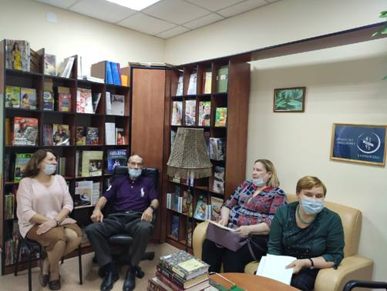
Незрячие и слабовидящие представители Южной и Северной столиц Кузбасса – члены двух литературно-поэтических клубов «Арион» города Кемерово и «Апрель» города Новокузнецка совершили прогулку по поэтическому онлайн-мосту «Певучих слов поток стремительный переливается, звеня…» в режиме видеосвязи на платформе Zoom и показали, как с помощью поэтического слова можно выразить свою любовь к Родине.
За время прогулки члены клубов специальной библиотеки прочли произведения любимых поэтов, которые своим творчеством сумели зарядить слушателей особой энергией: «Вечер» Ивана Бунина, «Красиво падала листва» Давида Самойлова, «Если бог нас своим могуществом» Константина Симонова и многие другие.
Для юных участников акции в режиме видеосвязи на платформе Zoom специалист тифлостудии «Весёлые пальчики» показала сказку с шумовым оформлением «Три поросёнка».
Окунувшись со сказочными героями в мир звуков и приключений, дети вместе с библиотекарем делали артикуляционную гимнастику в игровой форме, пели весёлые песни, тренировали память и в итоге спасли поросят от хитрого волка.
Завершилась ежегодная акция на музыкальной площадке «Осенние звуки природы в каждой травинке слышны...», в рамках которой незрячие и слабовидящие читатели Специальной библиотеки Кузбасса в формате аудиозаписи представили поэтическую страничку, посвящённую творчеству кузбасских поэтов и 300-летию образования Кузбасса.
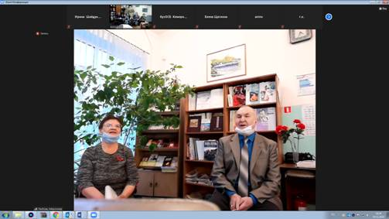
В исполнении инвалидов по зрению прозвучали стихотворения именитых поэтов Кузбасса Виктора Баянова, Сергея Донбая, Михаила Небогатова, а также начинающих поэтов Владимира Герлаха, Валерия Локтева, Сергея Федоринова, Аллы Лощиной.
Запись творческой программы была размещена на официальном сайте и в социальных сетях библиотеки.

Клубная деятельность библиотеки
Большую культурно-досуговую работу для инвалидов по зрению проводят клубы по интересам. В 2020 году продолжили активно работать литературно-поэтический клуб «Арион» в г. Кемерово и литературный клуб «Апрель» в филиале г. Новокузнецка, объединяя в стенах библиотеки любителей поэзии и людей с активной жизненной позицией.
Тифлокиноклубы «Наше наследие» в г. Кемерово и «Поколения» филиала г. Белово проводили для пожилых людей и инвалидов киновечера, в рамках которых проходит демонстрация художественных и документальных фильмов с тифлокомментарием.
Во время киновечеров обязательно проводится беседа о создателях фильма: актёрах, режиссёрах, композиторах. Нередко просмотры сопровождаются обсуждением фильма.
В 2020 году мероприятия клубов были проведены в удаленном режиме, аудиозаписи были представлены на официальном сайте специальной библиотеки в разделе #КУЛЬТУРАНАДОМ.

Работа Центров

Для незрячих пользователей в библиотеке постоянно работают: Центр для детей с ограничением зрения, Центр чтения по системе Луи Брайля, Центр оперативной брайлевской печати, Центр правовой информации для инвалидов Кузбасса, Центр открытого доступа к сети Internet.

В Центр для детей с ограничением зрения за индивидуальными консультациями по вопросам воспитания и обучения незрячих и слабовидящих детей, за специальной литературой, а также по вопросам организации досуговых мероприятий для детей с ограниченными возможностями здоровья на протяжении 2020 года регулярно обращались родители, опекуны и специалисты образовательных учреждений. Общее количество обращений за год составило – 169, предоставленных справок и консультаций – 430.
Для родителей незрячих детей работает постоянная книжная выставка методической литературы «Мамина школа». В Центре регулярно проводится воспитательная и образовательная работа с незрячими и слабовидящими детьми, в результате которой дети приобретают полезные жизненно необходимые умения и навыки.
В 2020 году для тифлопедагогов образовательных учреждений, работающих с детьми с ограничениями зрения, сотрудники библиотеки провели традиционные Дни информации, которые посетили 136 человек.
Сотрудники Специальной библиотеки Кузбасса для незрячих и слабовидящих провели Дни информации для специалистов детских садов комбинированного вида № 109, №44 и Общеобразовательной школы № 20 г. Кемерово.
В рамках комплексного мероприятия сотрудники библиотеки провели аналитический обзор новой литературы по коррекционной педагогике «Педагогика на каждый день» и книжную выставку-просмотр новой литературы, предназначенной для специалистов дошкольных образовательных учреждений.
Выездная форма организации книжной выставки предоставила возможность специалистам в наибольшей степени эффективно поработать с новой литературой и значительно пополнить багаж своих профессиональных знаний. Сотрудники детских садов и школы с интересом отнеслись к новой услуге библиотеки – возможности бесплатно пользоваться фондом литературы по коррекционной педагогике на сервисе электронных книг ЛитРес. Специалисты передали библиотекарям заказы на тематический подбор литературы по интересующим их темам.
В 2020 году в библиотеке продолжил работу Центр чтения по системе Брайля.
Одним из основных направлений деятельности Центра остается проведение мероприятий с детьми-инвалидами. Учитывая психофизические особенности каждого ребёнка, сотрудники разрабатывают план мероприятий, главной задачей которых является всестороннее развитие творческих способностей детей и подростков, укрепление веры в собственные возможности и раскрытие их внутренних ресурсов.
Ежегодно в Центре обучаются незрячие дошкольники и школьники младших классов. Индивидуальные занятия проводит специалист библиотеки, педагог-волонтер с высшим педагогическим образованием, имеющий опыт обучения чтению и письму по системе Брайля.
Центр оперативной брайлевской печати продолжает работу по обеспечению незрячих пользователей библиотеки актуальной информацией. В 2020 году было напечатано 131 название малотиражных брайлевских изданий, всего 1691 экземпляр.
Также в 2020 году в Центре оперативной брайлевской печати были изготовлены трафареты и информационные брошюры о кандидатах в депутаты, напечатанные рельефно-точечным шрифтом для голосования инвалидами по зрению по заказу Избирательной комиссии Кемеровской области – Кузбасса для городов Кемерово, Прокопьевск, и бюллетени для Общероссийского голосования по вопросу одобрения изменений в Конституцию Российской Федерации. Были оказаны методические консультации Территориальной избирательной комиссии Междуреченского городского округа по изготовлению документов и информационных табличек, изготовленных рельефно-точечным шрифтом для инвалидов по зрению.
В рамках деятельности Центра правовой информации в 2020 году осуществлялся подбор документов и видеоматериалов правового характера по тематическим запросам.
В течение года в Центре для инвалидов по зрению было выполнено 142 консультации.
Всего в Центре правовой информации зарегистрировано 408 обращений (посетили лично, по телефону, получали online-консультирование, прослушали лекторий в рамках «Школы правовых знаний»).
В рамках цикла «Школа правовых знаний» было проведено 35 мероприятий, которые посетили 346 пользователей.
Остальные мероприятия Центра были проведены в удаленном режиме, аудиозаписи которых представлены на официальном сайте библиотеки.
В библиотеке для незрячих читателей работает Центр открытого доступа к Internet, где незрячим пользователям предоставляется бесплатный доступ к сети Интернет. В 2020 году Центр посетили 142 инвалида по зрению, проведено 12 мероприятий, по обучению и разовыми консультациями по работе на компьютере поступило 122 обращения.
Остальные мероприятия Центра были проведены в удаленном режиме, аудиозаписи которых представлены на официальном сайте библиотеки.

Выставочная деятельность

В 2020 году были оформлены 80 книжных выставок, 23 из которых работали в Специальной библиотеке Кузбасса, 57 – в филиалах и библиотечных пунктах по всей области. Общее количество посещений на них составило 2428.
В 2020 году на сайте библиотеки стали доступны для прослушивания 9 озвученных выставок и 6 аудиообзоров книг из фонда специальной библиотеки:
- «Александр Блок и его время»: Озвученная книжная выставка, посвящённая 140-летию со дня рождения Александра Блока;
- «В снегах Антарктиды»: Озвученная книжная выставка, посвящённая 200-летию со дня открытия Антарктиды русскими мореплавателями Фаддеем Беллинсгаузеном и Михаилом Лазаревым;
- «Хочешь быть здоровым - будь им»: Озвученная книжная выставка, посвященная профилактике борьбы с наркоманией и СПИДом;
- «Куприн знакомый и незнакомый»: Озвученная книжная выставка, посвящённая 150-летию со дня рождения А. И. Куприна;
- «Достоевский в воспоминаниях современников»: Озвученная книжная выставка, посвящённая 200-летию со дня рождения Фёдора Михайловича Достоевского;
- «Я хотел бы, чтобы мои книги помогли людям стать лучше»: Озвученная книжная выставка, посвящённая 115-летию со дня рождения Михаила Александровича Шолохова;
- «Культурный центр столицы Кузбасса: Вчера, сегодня, завтра»: Озвученная книжная выставка, посвященная 300-летию образования Кузбасса и Дню города;
- «Волшебный край! Очей отрада!: Крым глазами писателей»: Озвученная книжная выставка о творчестве поэтов и писателей Крыма;
- «Поэты не рождаются случайно»: Озвученная книжная выставка, посвящённая 130-летию со дня рождения Бориса Леонидовича Пастернака.
- «Педагогика на каждый день»: Аудиообзор книг для родителей детей дошкольного возраста с нарушениями зрения;
Аудиообзоры книг для детей среднего школьного возраста с нарушениями зрения:
- «Осень под книжным зонтом»;
- «Читаем вместе»;
- «По книжному морю под парусом лета»;
Аудиообзоры книг для читателей с нарушениями зрения:
- «С книгой - в отпуск»;
- «Один клик до книг».

Проведение экскурсий по библиотеке

Экскурсии являются одной из форм популяризации деятельности Специальной библиотеки Кузбасса для незрячих и слабовидящих по привлечению к чтению и организации досуга инвалидов по зрению.
В 2020 году до введения ограничений по коронавирусу было проведено 8 экскурсий по библиотеке, на которых побывали 150 человек, это:
- студенты Кемеровского государственного медицинского университета, Кемеровского государственного института культуры, Кузбасского колледжа культуры и искусств;
- специалисты, работающие с детьми с ограничениями зрения.

Справочно-библиографическое и информационное обслуживание незрячих пользователей

Справочно-библиографический аппарат библиотеки состоит из справочного фонда, из системы карточных и электронных каталогов и картотек. В 2020 году электронный каталог пополнился на 3965 записей, его объем и на конец отчётного года составил 164211 записей.
В отчётном году планомерно проводилась работа по информированию читателей о новых книгах, обслуживались абоненты коллективной и индивидуальной информации.
Выполнено: 8636 справок и консультаций, из них 6047 – в стационарном режиме, 2589 – во внестационарном режиме.
Составлены бюллетени книг, поступивших в библиотеку, в электронном виде и в озвученном формате:
- бюллетени «говорящих» книг – (12 выпусков);
- бюллетени РТШ – (12 выпусков);
- бюллетени книг на флеш-картах – (12 выпусков).
Традиционными в библиотеке являются обзоры периодических изданий о жизни незрячих. Ежемесячно в библиотечных пунктах г. Кемерово и Кемеровской области проводятся обзоры журналов «Наша жизнь» и «Школьный вестник». В период самоизоляции сотрудниками библиотеки были созданы группы в мессенджере WhatsApp, где библиотекари проводили для незрячих и слабовидящих читателей обзоры и другие мероприятия в удаленном режиме.
В период ограничений по коронавирусу сотрудники библиотеки информировали читателей посредством рассылки материалов по электронной почте, а также в мессенджере WhatsApp.

Работа со средствами массовой информации (СМИ)

В 2020 году сотрудники библиотеки активно сотрудничали со средствами массовой информации, принимали участие в создании фильмов о библиотеке и давали интервью.
13.03.2020 - Интервью городскому телеканалу г. Новокузнецка о проекте по созданию комбинированного издания «Танк Победы» давала Шатрова О. М., заведующий отделом обслуживания.
09.04.2020 - Интервью в программе «Актуальное интервью» телеканала «Вести 24» Кузбасс дала Леонова И. В., главный библиотекарь отдела обслуживания, тифлокомментатор высшей категории.
Сентябрь, 2020 - Сотрудники библиотеки приняли участие в записи видеосюжета для областного телевидения, посвящённого 60-летию Специальной библиотеки Кузбасса.
Октябрь, 2020 - Участие в съёмках серии роликов о тифлокомментировании в библиотеке приняла Леонова И. В.

В 2020 году библиотека проводила активную работу по информированию общественности региона и читателей о мероприятиях, проводимых в библиотеке через средства массовой информации, сайты, социальные сети. Информация размещалась на сайтах:
- Министерства культуры РФ в Автоматизированной информационной системе «Единое информационное пространство в сфере культуры»;
- Администрации Правительства Кузбасса,
- Министерства культуры и национальной политики Кузбасса,
- Информационного портала специальных библиотек для слепых,
- Библиотечного портала Кемеровской области,
- Информационно-развлекательного портала «А42.ru»,
- Городского информационного сайта г. Кемерово – «VSE42.RU»,
- Афиши мероприятий Кемерово,
- Информационного портал «Особый взгляд».

В 2020 году было опубликовано 29 статей о деятельности библиотеки, её филиалов и библиотечных пунктов в различных периодических изданиях, 10 информационных сообщений в электронных изданиях, прошло 9 телевизионных сюжетов и сюжетов на радио Россия-Кузбасс и Кузбасс FM, составлено 110 пресс-релизов.
Например:
- На телеканале Россия-24 в программе «Вести. Кузбасс» вышел репортаж «Год библиотек в Кузбассе» о Специальной библиотеке Кузбасса для незрячих и слабовидящих.
- На телеканале «ТВН» г. Новокузнецк в программе «Новости» прошел репортаж «О легендарном Т-34 языком Брайля», о создании комплексного пособия для незрячих и слабовидящих людей «Танк Т-34».
- На телеканале Россия-24 в программе «Мы вместе» прошёл репортаж о 60-летнем юбилее Специальной библиотеке Кузбасса для незрячих и слабовидящих.
- В областной газете «Кузбасс» (№ 15, 2020) опубликована статья О. Панариной «Говорящая» память – в особой книге»;
- В сборнике «Библиотечная жизнь Кузбасса» № 1 (103) за 2020 год опубликована статья И. А. Шайдук «Библиотечное обслуживание людей с ограниченными возможностями здоровья».
- В газете «Инвалид» (№ 1, 2020) опубликована статья Полещук, Л. И. «Прикоснуться, чтобы увидеть» [Текст]/ Л. И. Полещук «Прикоснуться, чтобы увидеть».
- В газете «Инвалид» (№ 1, 2020) опубликована статья Т. Л. Скрипко «День азбуки Брайля».
Кроме того, новостная информация о деятельности Специальной библиотеки Кузбасса для незрячих и слабовидящих была опубликована на сайте Министерства культуры РФ в Автоматизированной информационной системе «Единое информационное пространство в сфере культуры» – 54 события и 9 обзоров, на собственных сайтах – всего 260 информационных сообщений, и в социальных сетях: «Одноклассники», «Vkontakte», «Twitter», «Facebook», Instagram – 884 сообщения.
На сайтах библиотеки г. Кемерово и г. Новокузнецка еженедельно выставлялась информация о текущих планах работы библиотеки.

Организационно-методическая работа

В 2020 году 19 сотрудников библиотеки приняли участие в плановой аттестации и успешно подтвердили свою квалификацию.
Библиотека является одним из учредителей Некоммерческого Библиотечного Партнёрства «Кузбасские библиотеки». На протяжении 2020 года сотрудники библиотеки активно работали в Клубе деловых встреч методистов Кузбасса и принимали участие в работе различных секций.
Так, в сентябре сотрудники инновационно-методического отдела стали участниками ежегодного заседания Клуба деловых встреч методистов Кузбасса, который проходил в удаленном режиме.

В течение года сотрудники библиотеки повышали свою квалификацию по различным направлениям:
- Заведующая инновационно-методическим отделом Н. В. Анисимова получила Диплом о профессиональной переподготовке в государственном учреждении дополнительного профессионального образования «Центр развития образования в сфере культуры и искусства Кузбасса» по программе «Менеджмент организации сферы культуры».
- Главный библиотекарь инновационно-методического отдела И. А. Львинова получила Удостоверение о повышении квалификации в Кемеровском институте (филиале) ФГБОУ ВО «Российский экономический университет имени Г. В. Плеханова» по дополнительной профессиональной программе «Формирование и ведение архива организации».
- Ведущий библиотекарь отдела обслуживания О. Е. Дятлова прошла обучение и освоила краткий курс основ жестового языка для библиотекарей, работников учреждений культуры и социальных учреждений «Шаг навстречу» в рамках социально-просветительского проекта «Мастерство без границ» г. Москва. Организаторами обучения стали НФ поддержки книгоиздания, образования и новых информационных технологий «Пушкинская библиотека», ФГБУК «Российская государственная детская библиотека», АНО «Слышащие дети в семье глухих».
- Главный библиограф Н В. Рысьева прошла обучение в рамках федерального проекта «Творческие люди» национального проекта «Культура» и получила удостоверение о повышении квалификации федерального государственного бюджетного образовательного учреждения высшего образования «Санкт-Петербургский государственный институт культуры» по дополнительной профессиональной программе повышения квалификации «Разработка виртуальных выставок в учреждениях культуры».
- Ведущий библиотекарь отдела обслуживания П. В. Пехтерева получила Удостоверение о повышении квалификации Негосударственного учреждения «Институт профессиональной реабилитации и подготовки персонала Общероссийской общественной организации – Всероссийского ордена Трудового Красного Знамени Общества слепых «РЕАКОМП» (НУ ИПРПП ВОС «РЕАКОМП») о том, что она прошла повышение квалификации по дополнительной профессиональной программе «Тифлокомментирование» с присвоением квалификационной категории «Тифлокомментатор первой категории».
- Удостоверения за участие в цикле вебинаров «Тифлокомментирование в работе учреждений культуры»: в рамках дополнительной образовательной программы повышения квалификации «Учреждения культуры в системе социокультурной реабилитации и абилитации инвалидов: инклюзивные технологии и практики» получили 7 сотрудников библиотеки: И. В. Леонова, Е. М. Щеглова, П. В. Пехтерева, О. Е. Дятлова, И. А. Львинова, И. А. Шайдук, Н. В. Анисимова.
- Удостоверения за прохождение онлайн курсов повышения квалификации «Социокультурная реабилитация в учреждениях культуры: современные технологии, практические подходы» в рамках дополнительной образовательной программы повышения квалификации «Учреждения культуры в системе социокультурной реабилитации и абилитации инвалидов: инклюзивные технологии и практики» (г. Свердловск) получили 5 человек: Н. В. Анисимова, И. А. Львинова, А. Ю. Нужденко, А. А. Калашникова, Л. В. Миронова.
- Удостоверение за прохождение обучения в ООО «Центр инновационного образования и воспитания» по программе повышения квалификации «Основы цифровой грамотности» (г. Саратов) получила Н. В. Анисимова.
- Сертификаты за участие в научно-практическом семинаре «Финансовая грамотность в информационно-библиотечной среде», организованным Автономной некоммерческой организацией «Национальный центр финансовой грамотности» (г. Москва), получили 8 сотрудников библиотеки: Н. В. Анисимова, И. А. Львинова, И. А. Шайдук, И. В. Леонова, Е. М. Щеглова, П. В. Пехтерева, О. Е. Дятлова, С. Р. Ходова.
- Сертификаты за участие в цикле вебинаров «Социокультурная реабилитация людей с инвалидностью средствами культурно-досуговой деятельности» в рамках дополнительной образовательной программы повышения квалификации «Учреждения культуры в системе социокультурной реабилитации и абилитации инвалидов: инклюзивные технологии и практики» (г. Екатеринбург) получили 5 сотрудников библиотеки: Н. В. Анисимова, И. А. Львинова, И. А. Шайдук, С. Р. Ходова, И. В. Демура, О. Е. Дятлова.
- Сертификаты за участие в вебинаре «Отдельные аспекты причинения вреда лицам с инвалидностью и маломобильным гражданам при формировании и обеспечении безбарьерной среды на объектах культуры» в рамках дополнительной образовательной программы повышения квалификации «Организация деятельности учреждений культуры по обеспечению доступности для инвалидов объектов и предоставляемых услуг» (г. Екатеринбург) получили 4 сотрудника библиотеки: О. М. Шатрова, И. В. Леонова, Е. М. Щеглова, И. А. Шайдук.

В 2020 году сотрудники библиотеки приняли участие в онлайн-мероприятиях различного уровня:
- 04.06.2020 - Видеоконференция «Жизнь библиотек в период пандемии». Организатор: Министерство культуры и национальной политики Кузбасса;
- 09.09.2020 - Онлайн-конференция «Как учреждениям культуры перестроить работу после карантина» в качестве слушателей. Организатор: Медиагруппа «Актион-МЦФЭР»;
- 10.11.2020 - Международная научно-практическая конференция «Социокультурная интеграция лиц с интеллектуальными нарушениями». Организатор: Санкт-Петербургская государственная специальная библиотека для слепых и слабовидящих;
- 19.11.2020 - Международная научно-практическая конференция «Российская государственная библиотека для слепых: 100-летие эпохи доступного чтения», приуроченная к юбилею библиотеки. Организатор: Российская государственная библиотека для слепых;
- 27.11.2020 - Онлайн-семинар «Эпоха комьюнити. Учреждения культуры и новые реалии», «Работа в темпе онлайн. Культурно досуговая деятельность в период пандемии». Организатор: ГБУК г. Москва, «ДК Темп»;
- 11.12.2020 - Круглый стол «Тифлокомментирование в театре». Организатор: благотворительный фонд «Искусство, наука и спорт» в рамках программы «Особый взгляд» совместно с институтом РЕАКОМП и Фондом поддержки и развития социокультурных проектов Сергея Безрукова;
- 10.12.2020-11.12.2020 - Конференция «Инклюзия в современном малом городе: как сделать, чтобы это работало?». Организатор: Благотворительный фонд «ОМК. Участие» г. Выкса.

На протяжении 2020 года специалисты библиотеки выступали с докладами на областных, региональных, всероссийских и международных семинарах, конференциях, круглых столах, участвовали в работе различных секций:
- И. Ю. Тихонова, директор Специальной библиотеки Кузбасса для незрячих и слабовидящих, выступила с докладом «Специальная библиотека Кузбасса в виртуальном пространстве – участие в проекте #КУЛЬТУРАНАДОМ»
- на Международной онлайн конференции «Молодежь и духовные ценности Абая», организованной Республиканской библиотекой для незрячих и слабовидящих граждан Министерства культуры и спорта Республики Казахстан, г. Алматы;
- на Международной научно-практической конференции «Российская государственная библиотека для слепых: 100-летие эпохи доступного чтения», г. Москва;
- И. В. Леонова, главный библиотекарь отдела обслуживания, выступила с докладом «Тифлокомментирование как один из способов обеспечения доступа к культурным ценностям для людей с ограничениями зрения» на онлайн-конференции региональной творческой лаборатории для режиссеров любительских театральных коллективов «Сила театра».
- Н. В. Анисимова, заведующий инновационно-методическим отделом, выступила с докладом «Специальная библиотека в виртуальном пространстве» на Всероссийской научно-практической конференции «Изменение роли специальных библиотек для слепых в связи с цифровизацией информационного пространства», г. Самара;
- А. Ю. Нужденко, заведующий отделом внестационарного обслуживания, выступила с докладом «Адаптированные книги, комплексные пособия по краеведению, изданные в библиотеке совместно с социальными партнёрами» на научно-практической конференции «Православное краеведение на земле Сибирской». Мероприятие было организовано Кемеровской Епархией Русской Православной Церкви, ГБУК «Кемеровская областная научная библиотека им. В. Д. Федорова» и ФГБОУ ВО «Кемеровский государственный институт культуры»;
- А. Ю. Нужденко, заведующий отделом внестационарного обслуживания, выступила с докладом «Сохранение и популяризация историко-культурного наследия коренных народов Кузбасса среди людей с ограничениями зрения» на Международной научно-практической онлайн-конференции «Библиотека для слепых в структуре межкультурного взаимодействия народов России», г. Уфа;
- О. Е. Дятлова, ведущий библиотекарь отдела обслуживания, выступила с докладом «Яркий мир особого ребенка» – развитие творческого потенциала детей дошкольного возраста проблемами зрения на примере тифлостудии «Веселые пальчики» на Международном Ерошенковском онлайн форуме г. Белгород.;
- О. М. Шатрова, заведующая отделом обслуживания выступила с докладом «Волонтёрский проект «Книга Добра»: от идеи к практике» на общероссийской онлайн-конференции «Методика создания тактильной рукодельной книги и участие волонтёров как основной движущей силы по обеспечению специализированных учреждений тактильными пособиями»;
- Н. В. Сатбаева, ведущий библиотекарь отдела обслуживания, выступила с докладом «Сотрудничество ГКУК «Специальная библиотека Кузбасса для незрячих и слабовидящих и МО ВОС г. Кемерово» на областном виртуальном марафоне;
- И. А. Шайдук, ведущий библиотекарь инновационно-методического отдела, выступила с докладом «Мультимедийные услуги для незрячих и слабовидящих пользователей в удаленном режиме: векторы развития в условиях новой реальности» на Всероссийской научно-практической онлайн конференции «Роль библиотеки для слепых в формировании гармонично развитой личности», г. Ульяновск.

Заключение

Подводя итоги, необходимо отметить, что деятельность Специальной библиотеки Кузбасса для незрячих и слабовидящих по прежнему направлена на содействие социальной реабилитации и адаптации инвалидов по зрению в обществе, предоставление им свободного доступа к информации, обеспечение книгами специальных форматов и оказание современных информационных услуг.
Появление и активное использование новых носителей информации, планомерная модернизация основных процессов библиотечно-информационного обслуживания незрячих пользователей, постоянное совершенствование своей деятельности и внедрение новейших форм и методов обслуживания инвалидов по зрению, дают Специальной библиотеке Кузбасса широкие возможности для того, чтобы позиционировать себя как необходимую ячейку информационного общества.
В 2020 году Специальная библиотека Кузбасса пересмотрела основные формы обслуживания инвалидов по зрению, что позволило создать новые проекты, пользующиеся большим спросом среди незрячих пользователей учреждения.
Новые формы работы в удаленном режиме вызвали интерес у пользователей библиотеки и получили положительные отзывы. Специальная библиотека продолжит работу в удаленном режиме и после отмены ограничений наряду с традиционными формами работы.
Хотелось бы отметить, что намечены перспективные проекты дальнейшей деятельности библиотеки, определены первоочередные планы установления партнерских отношений с учреждениями культуры, образования, здравоохранения и общественными организациями Кемеровской области, которые, в свою очередь, позволят вовлечь партнеров в совместную социокультурную деятельность, обозначая её значимость и социальный эффект для инвалидов по зрению Кузбасса.
Не смотря на условия ограничений, Специальная библиотека Кузбасса для незрячих и слабовидящих продолжает решать свою главную задачу - помогать людям с ограничениями по зрению активнее адаптироваться в обществе, обеспечивать развитие их творческих возможностей путём получения доступной информации, приобщения к книге, культурной и духовной жизни.

